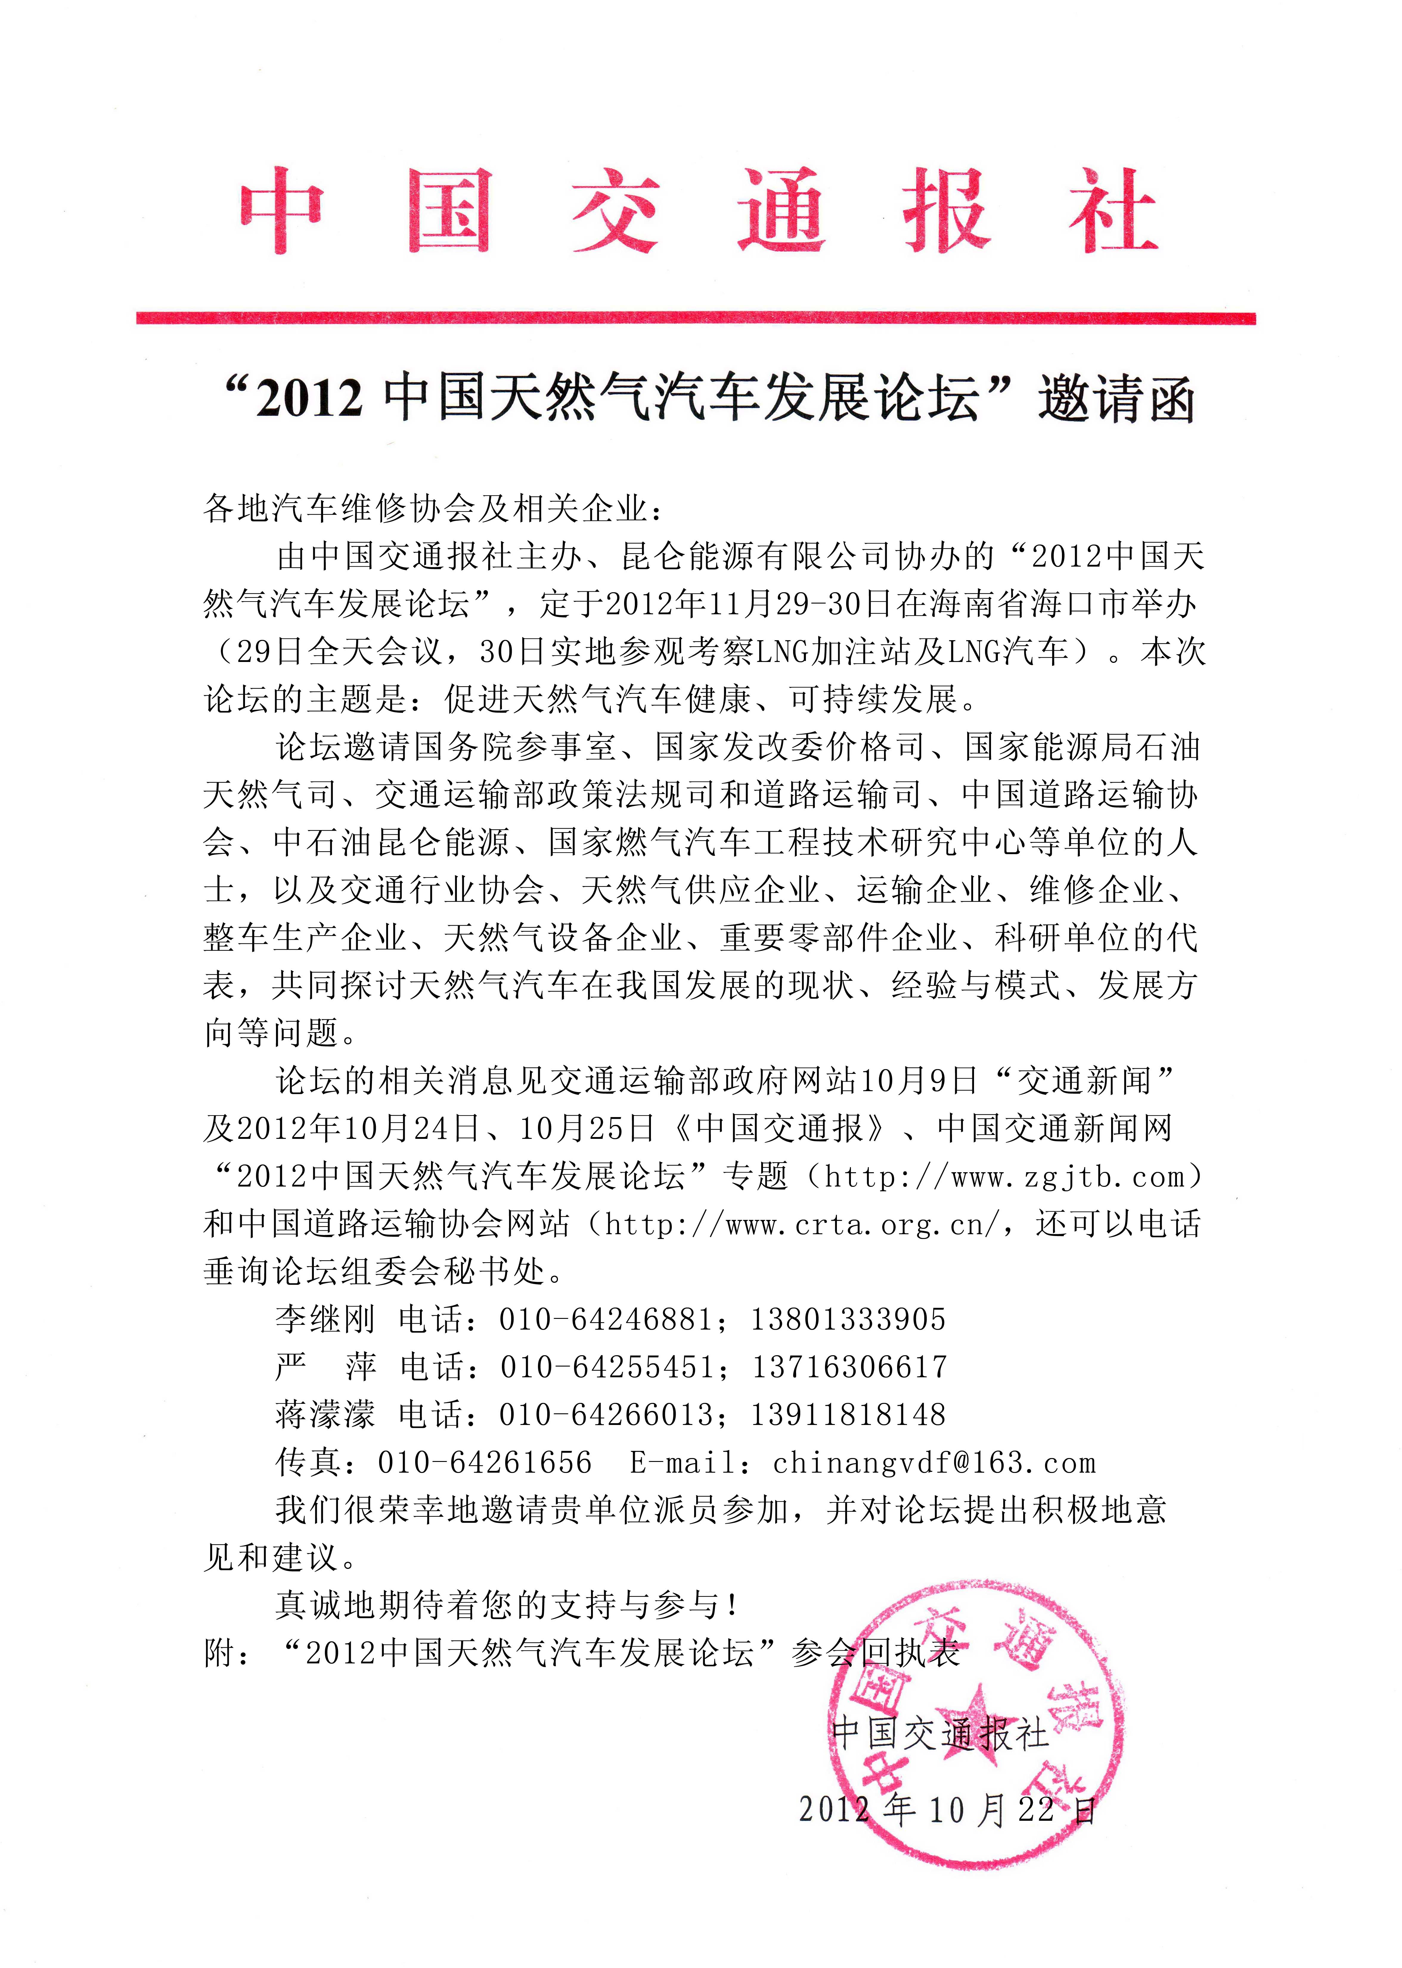

2012年10月22日
2012中国天然气汽车发展论坛参会回执表

单位名称
通讯地址 |  |  |  |  | 邮 编
联 系 人 |  |  |  | 职务/职称
电 话 |  |  |  | 传 真
电子信箱 |  |  |  |  | 手 机
参会代表登记
姓名 | 性别 |  | 职务/职称 | 电话/手机/邮箱
 |  |  |  | / /
 |  |  |  | / /
 |  |  |  | / /
 |  |  |  | / /
 |  |  |  | / /
参会费用共计： |  |  |  | 大写： 小写：
是否安排住宿 |  | 否 □ 是 □ |  | 房间数： 天数： 房间类型：
是否参加11月30日的参观考察（必填） |  |  |  |  | 否 □ 是 □
主办方  指定账户 | 收款单位：中交报文化传媒（北京）有限公司  开 户 行：建设银行北京中轴路支行  账 号：1100 1085 8000 5300 3172
参与单位  （盖章）  经办人：  日 期： |  |  |  | 开发票信息：
注：请各参与单位完整填写报名表，传真至会议组委会，并于报名后5个工作日内，将参会费用一次性电汇至主办方指定账户。本表内容不够可复印或续页，请于11月15日前填好回执传真至：010-64261565，010-64255451或发电子邮件到:chinangvdf@163.com

